江北区中医院

药品配送服务项目遴选公告

**遴选内容：**

我院拟遴选药品配送服务项目，欢迎有意参与该项目的单位报名，参加资格预审。项目详细参数如下：

一、物流按约定时间上门取货，至少上午11:30一次，下午17:00一次；

二、配送可以全程在线追踪，可以进行查询；

三、每一单从生成物流号、上门取货、现场对单、配送到家等各环节都可以在医院端及患者端进行查询,包裹密封前供应商应对每单药品交接过程进行录像存档，以备检查，留档期限至少为半年 ；

四、对于需要特殊储存和运输条件的药品，需按照药品的储存要求进行运输；

五、提供快捷的物流配送时限：主城九区12-24小时内，市内周边区县24小时内，市外城市2天以内完成；

六、严格保证患者个人隐私信息安全；

七、快递费用低于市场价，按个数、斤数、体积等进行报价，由用户与配送单位直接结算。

八、物流途中出现问题导致纠纷的由物流单位解决，医院予以协助。

**资格预审文件要求：**

一、营业执照、组织机构代码、税务登记证（含所有涉及生产商和经销商，若三证合一仅需提供一证）。

二、法定代表人授权书以及被授权人身份证。

三、近三年类似项目合同复印件。

四、具有有效期内的相关配送资质，包括快递业务资质，药品配送能力举证等。

五、（详见附件）

（一）满足技术、服务保障等要求的承诺书；

（二）未被“信用中国”网站列入失信被执行人、税收违法黑名单、异常经营名录的网页截图；

（三）廉洁承诺书。

**格式要求：**

按照上述顺序做好目录并装订成册，封面注明项目名称、报名单位名称、项目联系人和联系电话。报名文件提供复印件即可，每页需加盖单位红章。

未按要求提交，或资料不清晰，均按不合格处理。提供虚假资料的单位，将列入“黑名单”。

报名时间：2023年6月20日09:30至2023年6月26日16:30

报名地址：江北区中医院医务科2209

联系电话：67735504陈老师（工作日9:00-11:00 14:00-17:00），资格预审后将另行通知贵单位参加PPT遴选推介会，进行现场投票。

江北区中医院

2023-6-20

附件

**技术、服务参数承诺书**

我单位参加（项目名称） 所提供的产品满足采购公告的技术、服务参数要求。

特此承诺！

承诺单位（公章）：

年 月 日

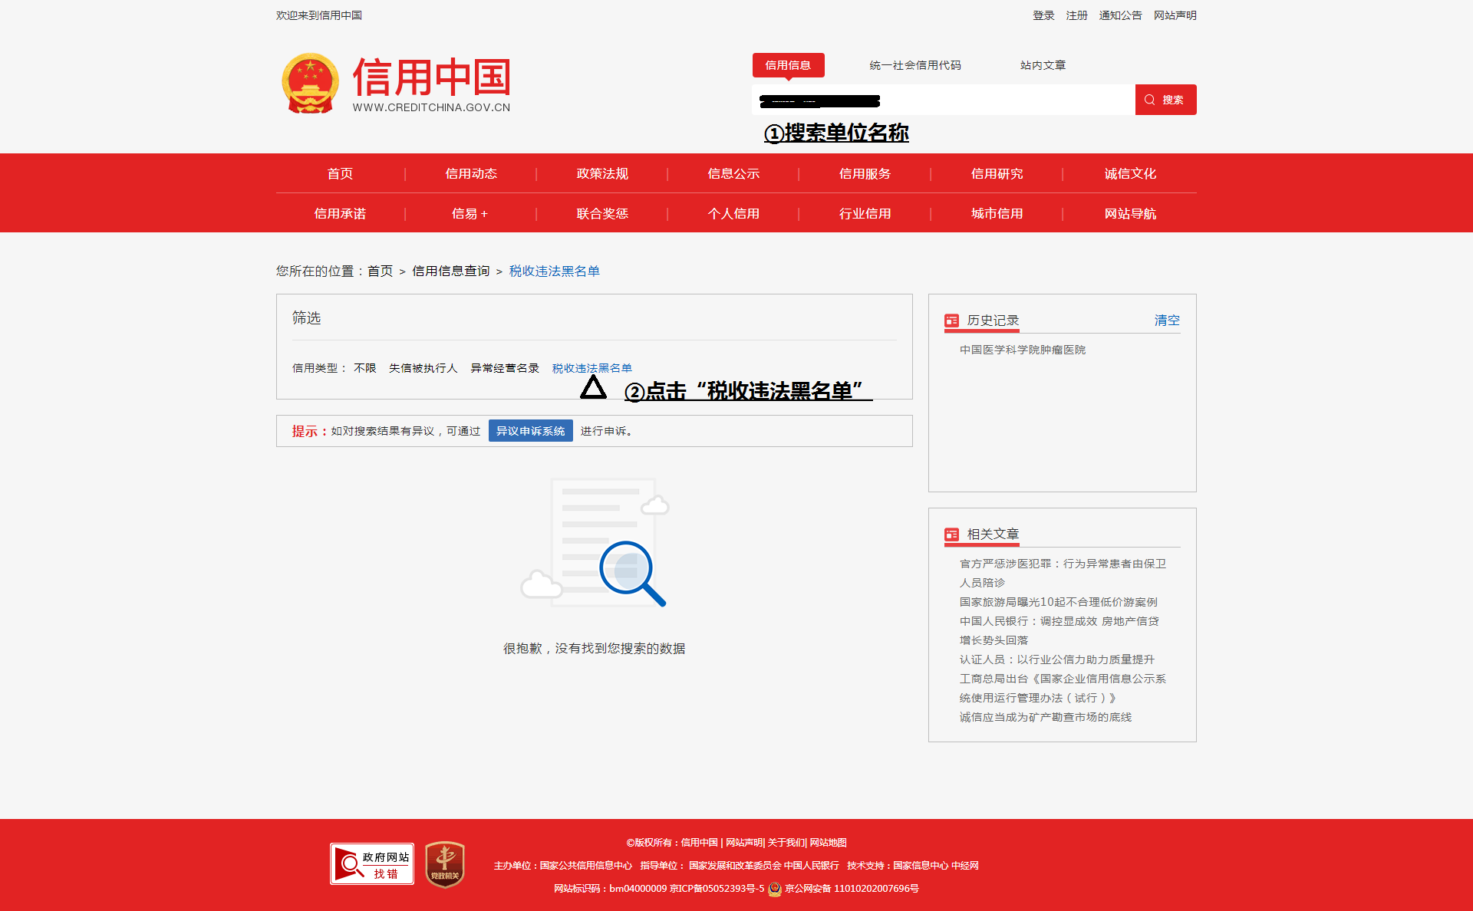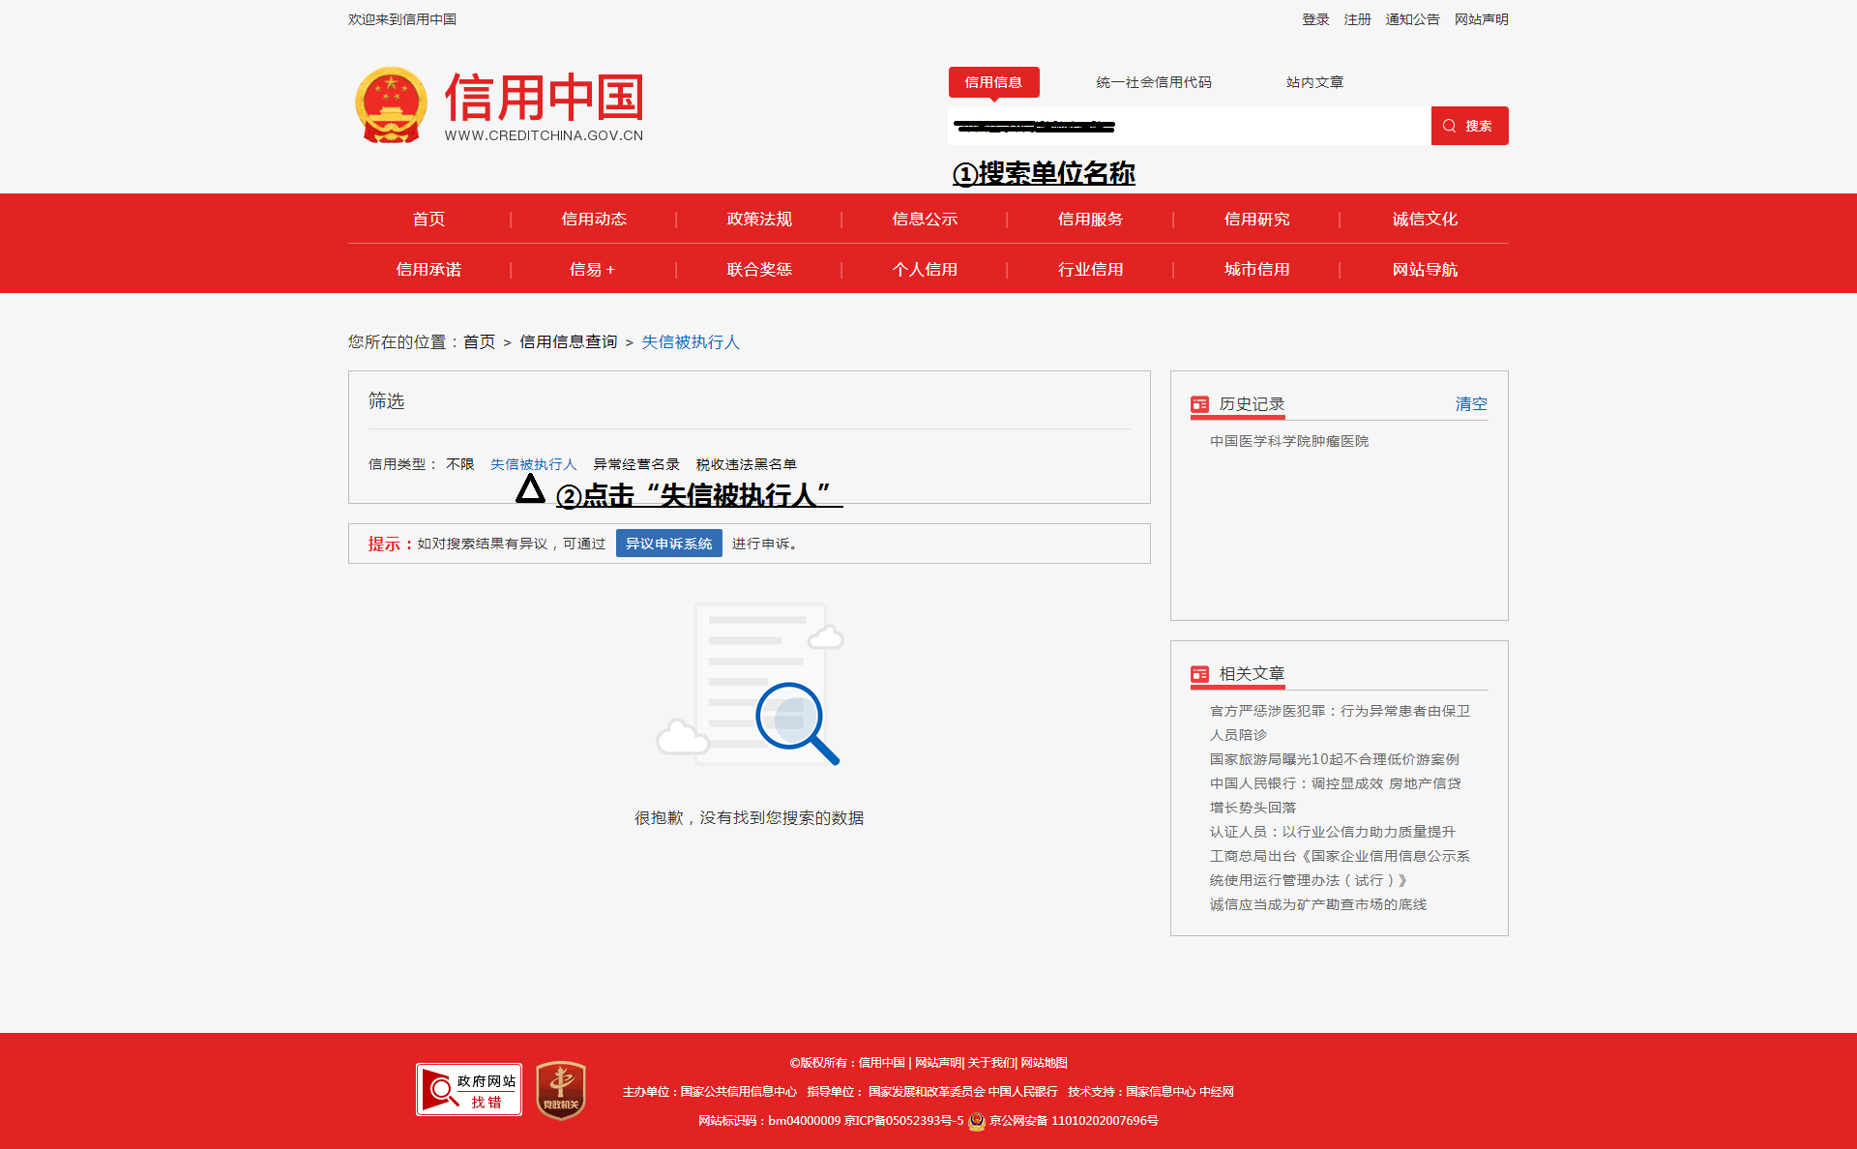

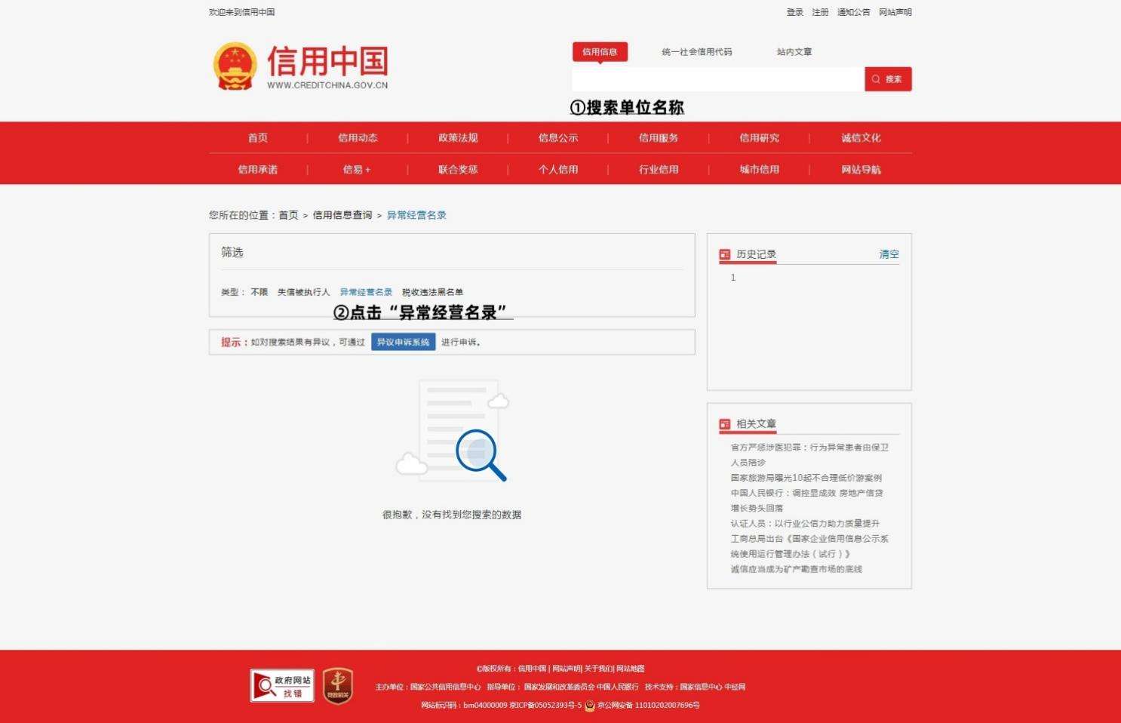

**廉洁承诺书**

我单位在（项目名称） 项目采购活动中，将遵循“公开、公正、公平，诚实信用”原则，郑重承诺：

一、我单位提交的材料均为本单位拥有，均真实、有效、合法；

二、不以他人名义报名参加或其他方式弄虚作假，骗取成交结果；

三、不以提供不正当利益等方式向采购人或评审委员会成员谋求成交或不正当照顾；与采购人或评审委员会成员无利害关系；

四、不与其他参与报名单位相互串通报价，不排挤其他报名单位的公平竞争、损害采购人的合法权益；

五、成交后，与采购人按照采购文件和成交供应商的谈判文件订立合同，不订立背离合同实质性内容的协议，不进行非法转包、违法分包；

六、一旦发现相关人员在采购过程中有索要财物等不廉洁行为，坚决予以抵制，并及时向贵单位纪检监察室举报（举报电话：02367739085）。

我们若违反上述承诺，愿接受被取消报名参与资格及其他任何形式的处罚。

承诺单位（公章）：

法人代表签名：

年 月 日